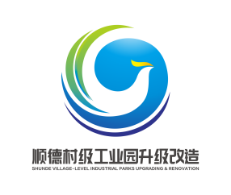**表三**

顺德区村级工业园升级改造事项问询表

|  |  |  |  |  |
| --- | --- | --- | --- | --- |
| **申诉人（单位）** |  | | | |
| **联系人** |  | **联系电话** |  | |
| **项目名称** |  | | | |
| **项目地址** |  | | | |
| **向镇（街道）提出**  **申请事项** |  | | | |
| **向镇（街道）提出**  **申请时间** |  | **申诉时间** | |  |
| **申诉理由** |  | | | |
| **其他需说明的情况** |  | | | |

说明：本问询事项由改造企业向区村改办综合协调组提出作收文处理。